Кроссворд «Деревья и кустарники»
Разгадайте кроссворд и прочитайте название растения:
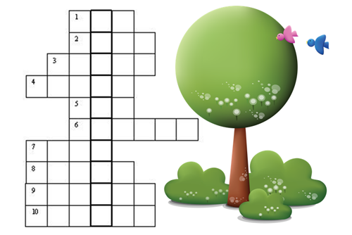

Вопросы к кроссворду:
1. Хвойное дерево, около него встречают Новый год.
2. Лиственное дерево-медонос.
3. Дерево здоровья, хвойное, хвоинки собраны парами или по пять штук в пучке.
4. Дерево с мягкой хвоей.
5. Лиственное дерево: плакучая … .
6. Лиственное дерево с белой корой.
7. Лиственное дерево, их бывает три вида: остролистый, американский и татарский.
8. Лиственное дерево, листья которого дрожат от ветра.
9. Лиственное дерево с плодами, собранными в гроздья, зимой ими питаются снегири,
дрозды.
10. Растущий в скверах и парках лиственный кустарник со стреляющими стручками.
11. Лиственное дерево с мягкими пуховыми сережками.
Ответы: 1. Ель. 2. Липа. 3. Сосна. 4. Пихта. 5. Ива. 6. Береза 7. Клен. 8. Осина. 9. Рябина. 10. Акация. 11. Ольха.

